Entregable final

Propuesta proyecto de análisis de datos

Objetivos

En este punto el equipo de trabajo debe construir y subir el entregable final de la asignatura de TFM. Para ello, debe recuperar todos los entregables anteriores y armar un único documento donde exponga las características de su proyecto y todo el desarrollo llevado a cabo.

Entregable final

El equipo debe preparar una última versión de su propuesta de trabajo final de maestría. Dicha propuesta debe recoger todas las sugerencias que el director del trabajo fue brindando en cada entregable, además de las mejoras y los ajustes que hayan podido darse a lo largo de la asignatura.

Pautas de elaboración

Se recomienda continuar con la plantilla de TFM disponible para reutilizar elementos comunes de estilo, formato y estructura del documento.

Una vez revisado la versión final del trabajo y los resultados del proyecto, se debe subir el entregable asegurándose que cumpla con los apartados propuestos o similares:

- Elementos comunes del documento: comprende los apartados comunes de todo trabajo escrito, basándose en la plantilla de estilo y formato suministrada. Algunos elementos comunes son los siguientes:

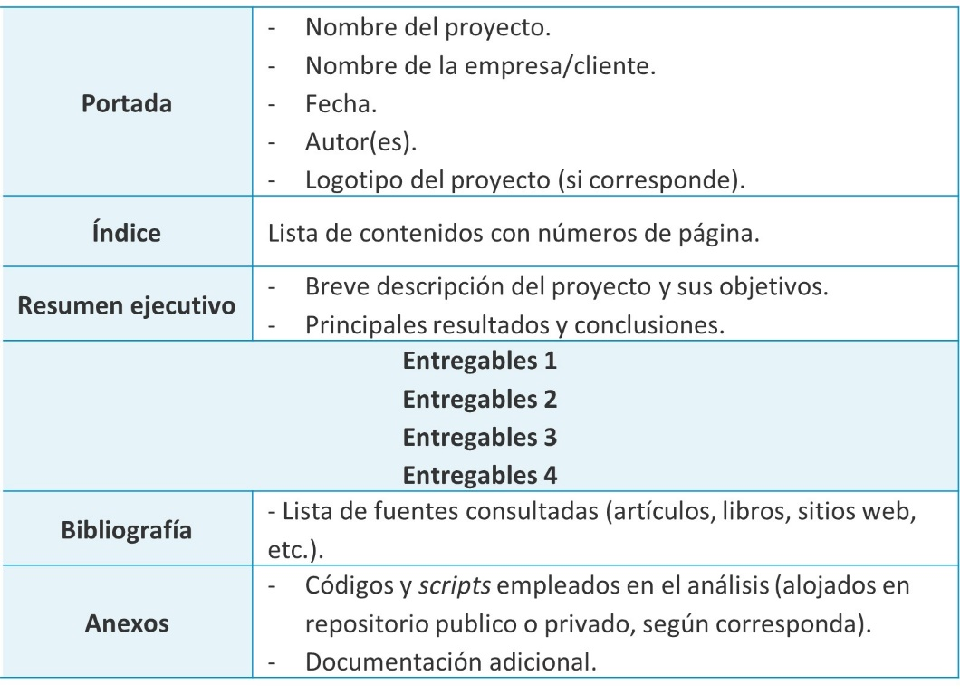

Extensión y formato

En este entregable, sin contar elementos comunes, es recomendable disponer de un mínimo de cincuenta páginas de trabajo.

Rúbrica

Entregable final | Descripción | Puntuación máxima  (10 puntos) | Peso  %
Criterio 1 | Uso correcto de plantilla de TFM disponible.  -Se respetan estilos, formato y estructura de la plantilla.  -Se incluyen los apartados comunes. | 2 | 20%
Criterio 2 | Se aporta un documento con toda la descripción del proyecto que incluye el entregable 1. | 2 | 20%
Criterio 3 | Se aporta un documento con toda la descripción del proyecto que incluye el entregable 2. | 2 | 20%
Criterio 4 | Se aporta un documento con toda la descripción del proyecto que incluye el entregable 3. | 2 | 20%
Criterio 5 | Se aporta un documento con toda la descripción del proyecto que incluye el entregable 4. | 2 | 20%
 |  | 10 | 100 %

